**TEOREMA DE LA MÁXIMA TRANSFERENCIA DE POTENCIA.**

Arme el circuito que se muestra en la figura 6.1.

1.2kOhm

I

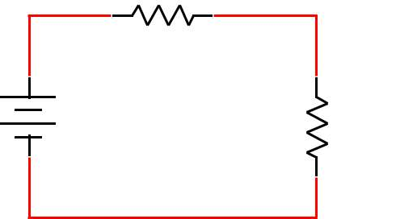

15 V

RL

Figura 6.1. Circuito para comprobar el Teorema de la MTP

$$R_{L}=220Ω$$

Voltaje en la resistencia de $220Ω$

$$V_{L}=\left(\frac{0.22}{1.2+0.22}\right)*15=2.32V$$

Corriente

$$I=\frac{V}{R_{T}}=\frac{15}{1.2+0.22}=10.56mA$$

Potencia Máxima

$P=I^{2}*R_{L}={\left(10.56\right)}^{2}*\left(0.22\right)=0.024W$

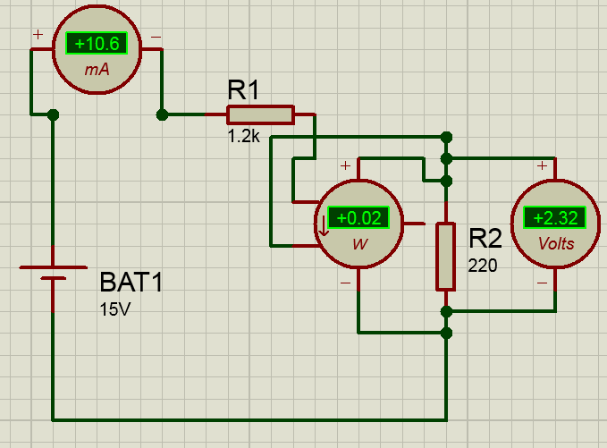

$$R_{L}=470Ω$$

Voltaje en la resistencia de $470Ω$

$$V_{L}=\left(\frac{0.47}{1.2+0.47}\right)*15=4.22V$$

Corriente en la resistencia de $470Ω$

$$I=\frac{V}{R_{T}}=\frac{15}{1.2+0.47}=8.98mA$$

Potencia Máxima en la resistencia de $470Ω$

$P=I^{2}*R_{L}={\left(8.98\right)}^{2}*\left(0.47\right)=0.037W$

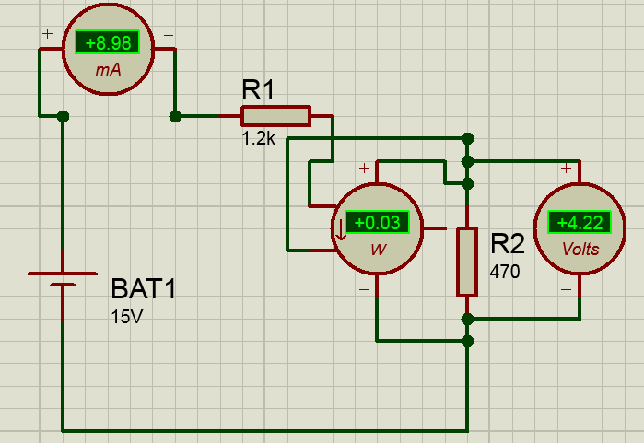

$$R_{L}=680Ω$$

Voltaje en la resistencia de

Corriente en la resistencia de

Potencia Máxima en la resistencia de

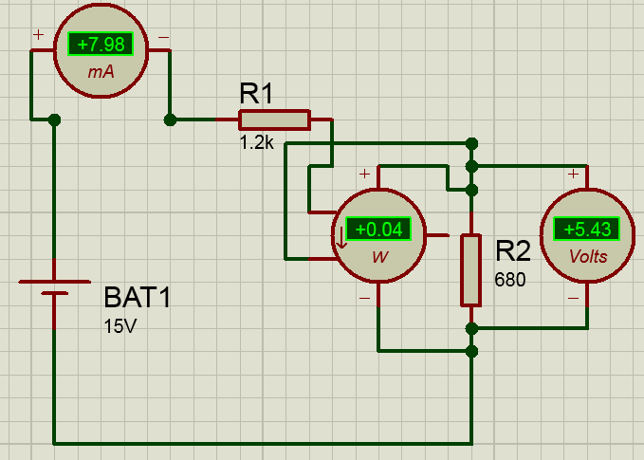

Voltaje en la resistencia de

Corriente en la resistencia de

Potencia Máxima en la resistencia de

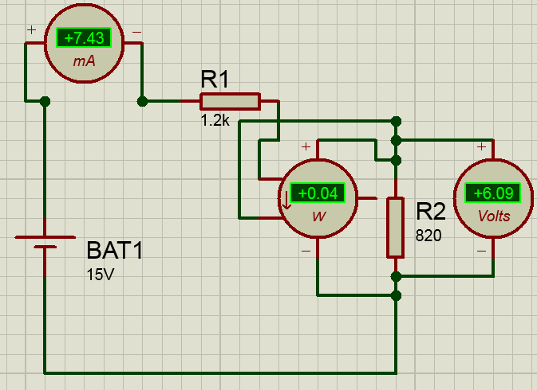

Voltaje en la resistencia de

Corriente en la resistencia de

Potencia Máxima en la resistencia de

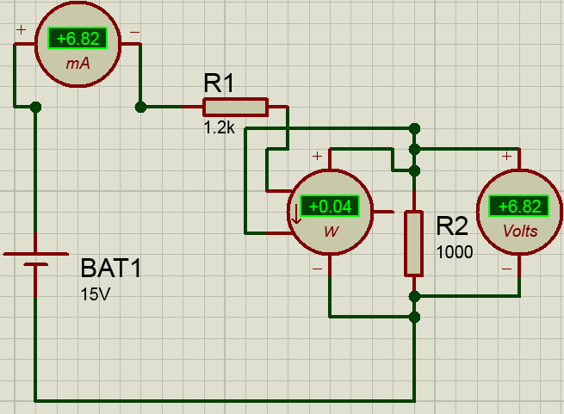

Voltaje en la resistencia de

Corriente en la resistencia de

Potencia Máxima en la resistencia de

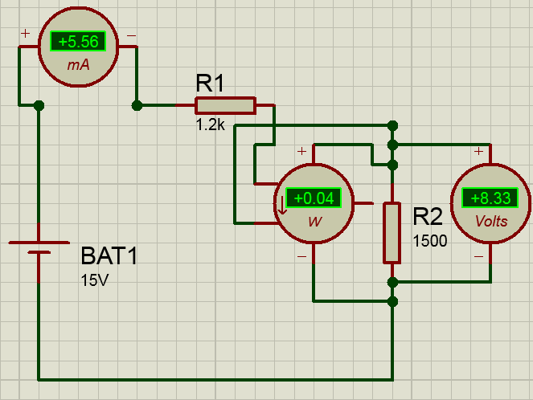

Voltaje en la resistencia de

Corriente en la resistencia de

Potencia Máxima en la resistencia de

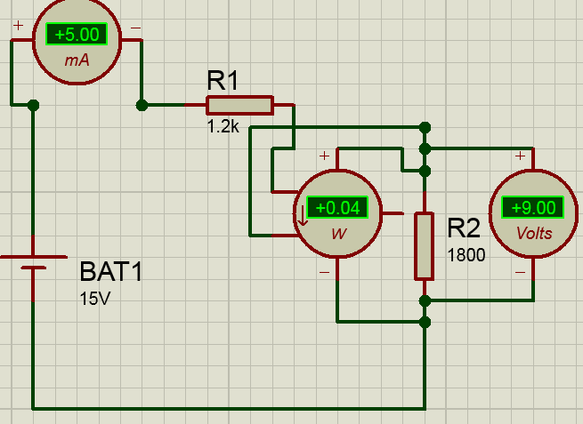

Voltaje en la resistencia de

Corriente en la resistencia de

Potencia Máxima en la resistencia de

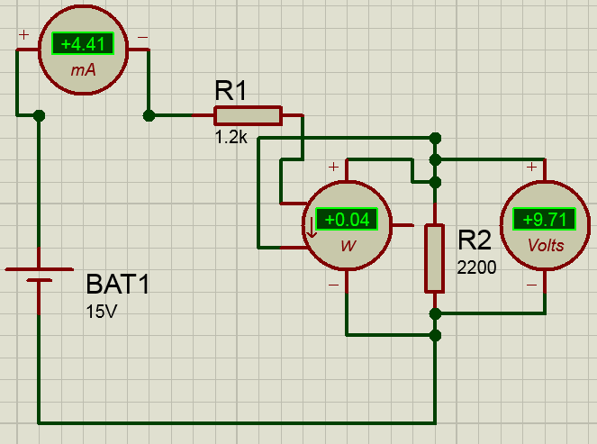

Voltaje en la resistencia de

Corriente en la resistencia de

Potencia Máxima en la resistencia de

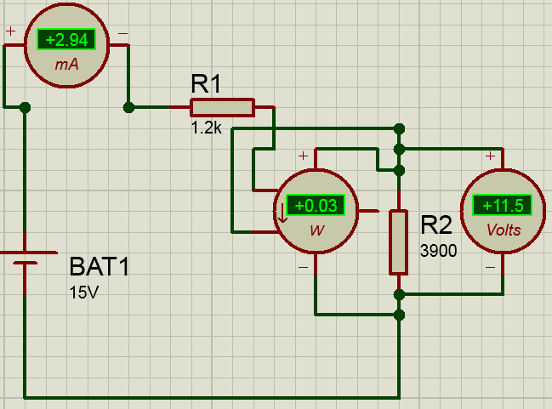

Voltaje en la resistencia de

Corriente en la resistencia de

Potencia Máxima en la resistencia de

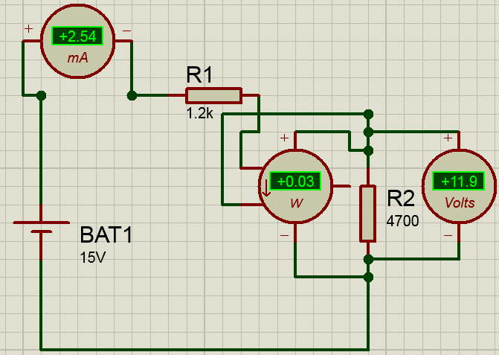

* + 1. Calcule la potencia consumida por RL, para cada valor dado y anote los resultados en la tabla 6.1.

Tabla 6.1. Parámetros Eléctricos del circuito de la figura 6.1.

|  |  |  |  |  |
| --- | --- | --- | --- | --- |
| RL $(Ω)$ | Corriente  medida (mA) | Voltaje medido (V) | Potencia calculada  experimentalmente (W) | Potencia calculada  teóricamente (W) |
| 220 | 10,6 | 2,32 | 0,02 | 0,023 |
| 470 | 8,98 | 4,22 | 0,03 | 0,037 |
| 680 | 7,98 | 5,43 | 0,04 | 0,043 |
| 820 | 7,43 | 6,09 | 0,04 | 0,045 |
| 1000 | 6,82 | 6,82 | 0,04 | 0,046 |
| 1500 | 5,56 | 8,33 | 0,04 | 0,046 |
| 1800 | 5 | 9 | 0,04 | 0,045 |
| 2200 | 4,41 | 9,71 | 0,04 | 0,042 |
| 3900 | 2,94 | 11,5 | 0,03 | 0,033 |
| 4700 | 2,54 | 11,9 | 0,03 | 0,03 |

ERROR RELATIVO

$$eW\%=\frac{\left|valor teorico-valorcalculado\right|}{valor teorico }*100$$

$$eW_{220}\%=\frac{\left|0.02-0.02\right|}{0.02 }*100=0\%$$

$$eW_{470}\%=\frac{\left|0.03-0.03\right|}{0.03}*100=0\%$$

$$eW_{820}\%=\frac{\left|0.04-0.04\right|}{0.04}*100=0\%$$

$$eW_{1000}\%=\frac{\left|0.04-0.04\right|}{0.04}*100=0\%$$

$$eW_{1500}\%=\frac{\left|0.04-0.04\right|}{0.04}*100=0\%$$

$$eW_{1800}\%=\frac{\left|0.04-0.04\right|}{0.04}*100=0\%$$

$$eW_{2200}\%=\frac{\left|0.04-0.04\right|}{0.04}*100=0\%$$

$$eW_{3900}\%=\frac{\left|0.03-0.03\right|}{0.03}*100=0\%$$

$$eW_{4700}\%=\frac{\left|0.03-0.03\right|}{0.03}*100=0\%$$

**¿Se cumple el Teorema de la Máxima Transferencia de Potencia? Argumente su respuesta.**

Si se cumple el teorema de Máxima Transferencia ya que para los valores muy grandes y los valores muy pequeños la potencia es mínima y para los valores que se aproxima a la resistencia de 1200 $Ω$ se observa la máxima transferencia de potencia.

¿Cuál fue la potencia máxima en RL?0.04Watts

¿Para qué valor de RL se obtiene la MTP?

Para la resistencia en de 1000 a 1500 $Ω$